Họ và Tên: Lê Nguyễn Đăng Khoa
MSSV: 1150070021
Lớp: 11_ĐH_TMĐT
Link Youtube: https://www.youtube.com/channel/UC1YXZVzvTuLtYi0Fv2LTr3g

BÀI TẬP LAB 03

I. Mục tiêu bài lab
- Nắm vững quy trình thiết lập baseline an toàn cho hệ thống Windows 11.
- Thực hành phát hiện và xử lý mã độc thử nghiệm bằng Microsoft Defender.
- Cấu hình nhật ký giám sát truy cập (Audit Logon) và trích xuất Security Event Log.
- Phát hiện các kỹ thuật duy trì quyền truy cập (Persistence) và dịch vụ ẩn lắng nghe trên cổng mạng.
- Phân tích gói tin lưu lượng mạng (HTTP Plaintext vs. HTTPS TLS) bằng Wireshark/Pktmon.
- Giám sát tài nguyên và diễn tập phản ứng trước tình huống cạn kiệt tài nguyên (DoS).
- Phân tích kịch bản tấn công Kỹ thuật xã hội (Social Engineering/Phishing) và quy trình xử lý sự cố.

II. Nội dung và kết quả thực hiện

TH1: Thiết lập Baseline và Bảng Quản lý Rủi ro (Risk Register)
- Baseline Hệ thống
Đã khởi tạo thành công 5 tệp cấu hình cơ sở lưu tại thư mục C:\LAB3\:
- baseline_os.txt: Thông tin phiên bản OS và Patch.
- baseline_defender.txt: Trạng thái Microsoft Defender.
- baseline_firewall.txt: Cấu hình Windows Firewall.
- baseline_network.txt: Danh sách cổng và kết nối TCP/UDP.
- baseline_processes.txt: Danh sách tiến trình đang hoạt động.
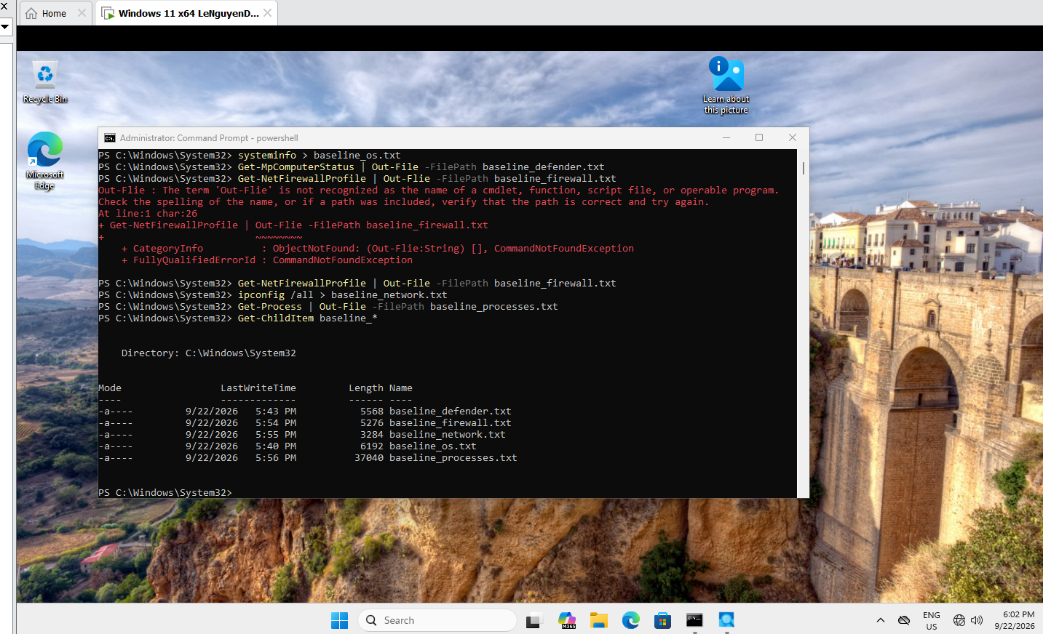
- Bảng Phân loại Mối đe dọa & Rủi ro (Risk Register)
Mã nguy cơ | Tên mối đe dọa / Mẫu thử | Phân loại mối đe dọa | Lỗ hổng liên quan | Mức độ rủi ro | Biện pháp giảm thiểu (Mitigation)
TH2 | Mã độc EICAR | Malware / Antivirus Test | Thiếu cơ chế kiểm soát file tải về | Trung bình | Bật Microsoft Defender Real-Time Protection
TH3 | Brute-force / Keylogging | Credential Access / Account Takeover | Mật khẩu yếu, thiếu chính sách khóa TK | Cao | Bật Audit Logon, áp dụng Account Lockout Policy
TH4 | Backdoor Persistence | Persistence / Defense Evasion | Quyền Ghi Registry / Task Scheduler | Rất cao | Giám sát Registry Run Keys & Scheduled Tasks
TH5 | Sniffing / Plaintext Leak | Man-In-The-Middle / Information Disclosure | Trôi tin truyền dưới dạng Unencrypted (HTTP) | Cao | Bắt buộc mã hóa lưu lượng (HTTPS / TLS 1.3)
TH6 | Resource Exhaustion (DoS) | Denial of Service | Thiếu Giới hạn Tài nguyên Tiến trình | Trung bình | Cấu hình Resource Rate Limiting & Alerting
TH7 | Social Engineering / Phishing | Phishing / Initial Access | Con người (Lỗi chủ quan người dùng) | Cao | Tuyên bạch An toàn thông tin, Email Gateway Filtering

TH2: Phát hiện Mã độc Thử nghiệm bằng Microsoft Defender
- Mô tả thực hiện: Tạo tệp chuỗi thử nghiệm chuẩn EICAR eicar.com.txt bằng PowerShell để kiểm tra khả năng phản ứng thời gian thực (Real-Time Protection) của Windows Defender.
- Câu lệnh sử dụng:
Set-Content -Path "eicar.com.txt" -Value 'X5O!P%@AP[4\PZX54(P^)7CC}7}$EICAR-STANDARD-ANTIVIRUS-TEST-FILE!$H+H*'
Get-MpThreatDetection | Select-Object ThreatName, InitialDetectionTime, Resources
- Kết quả: Microsoft Defender lập tức phát hiện tệp EICAR, cách ly mối đe dọa và ghi nhận sự kiện vào nhật ký.
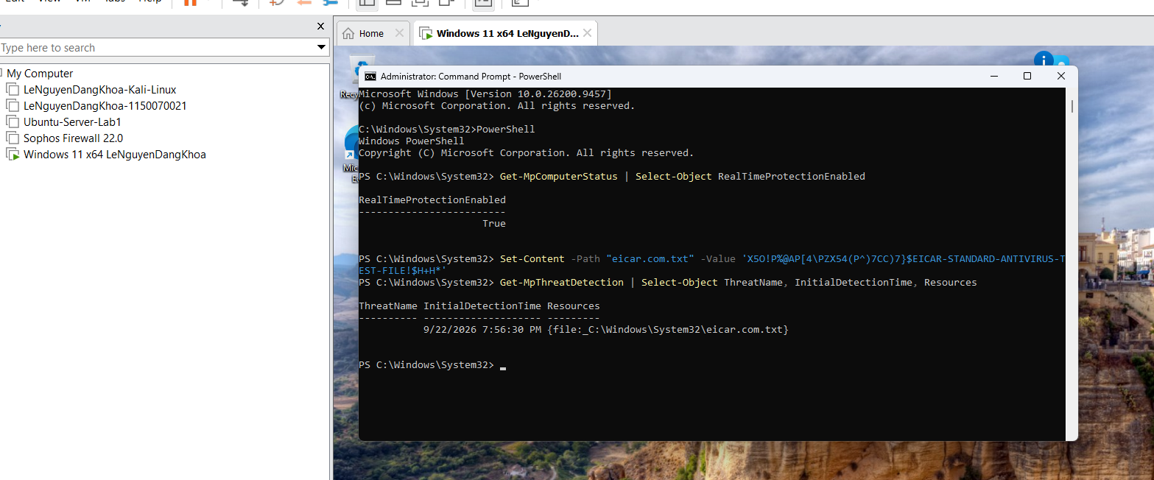

TH3: Giám sát Đăng nhập (Audit Logon) và Kiểm tra Nhật ký Security Event
- Mô tả thực hiện: Bật chính sách Audit Logon, tạo tài khoản thử nghiệm lab3user, sinh dữ liệu đăng nhập thất bại và thành công, sau đó xuất sự kiện bảo mật.
- Câu lệnh sử dụng:
auditpol /set /subcategory:"Logon" /success:enable /failure:enable
net user lab3user Password123! /add
Get-WinEvent -FilterHashtable @{LogName='Security'; ID=4624,4625} -MaxEvents 5
- Kết quả nhật ký:
- Event ID 4624: Đăng nhập thành công (Successful Logon).
- Event ID 4625: Đăng nhập thất bại (Failed Logon) do nhập sai mật khẩu.
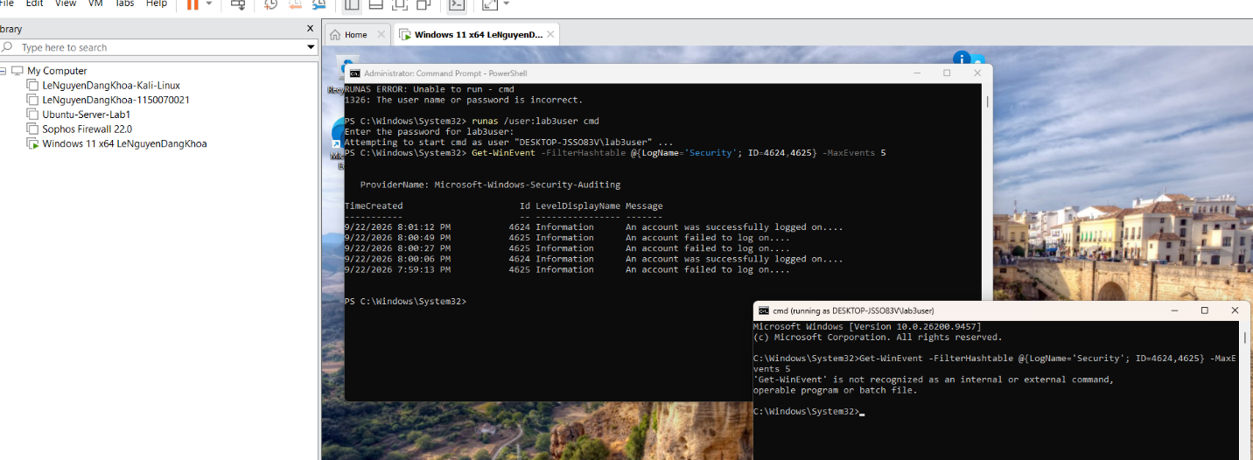

TH4: Nhận diện Duy trì Quyền truy cập (Persistence) và Dịch vụ Ẩn
- Mô tả thực hiện: Tạo mục tự khởi chạy trong Registry (HKCU:\...\Run) và Tác vụ lập lịch (Scheduled Task), đồng thời kích hoạt dịch vụ HTTP Server lắng nghe ngầm trên cổng 8080.
- Kết quả phân tích:
- Registry Key: LAB3_Run_Demo -> notepad.exe
- Scheduled Task: LAB3_Persistence_Demo
- Cổng mở: TCP Port 8080
- Ánh xạ tiến trình (PID Mapping):
Get-NetTCPConnection -LocalPort 8080
Get-Process -Id <OwningProcess_PID>
- Kết quả xác nhận tiến trình chiếm dụng cổng 8080 mang PID tương ứng với dịch vụ PowerShell HTTP Listener/Python.
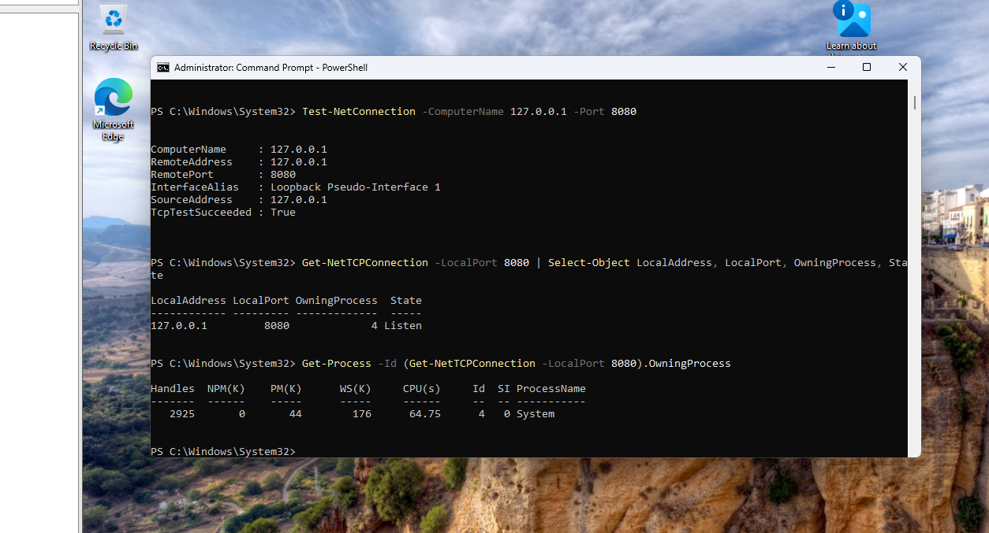

TH5: Phân tích Lưu lượng Mạng - HTTP (Plaintext) vs HTTPS (Mã hóa)
- Mô tả thực hiện: Sử dụng Wireshark / Pktmon trên card mạng Loopback để bắt gói tin khi gửi dữ liệu HTTP kiểm thử chứa chuỗi TRAINING_ONLY.
- Câu lệnh tạo lưu lượng:
Invoke-WebRequest -Uri "http://127.0.0.1:8080/TRAINING_ONLY" -UseBasicParsing
- Kết quả phân tích Wireshark:
- Bộ lọc: http.request || tcp.port == 8080
- Kết quả HTTP: Nhìn thấy trực tiếp chuỗi văn bản rõ TRAINING_ONLY trong trường nội dung gói tin mà không cần giải mã.
- So sánh với HTTPS: Khi giao tiếp qua cổng 443 (TLS/SSL), toàn bộ nội dung Application Data bị mã hóa hoàn toàn thành các chuỗi Hex không thể đọc.
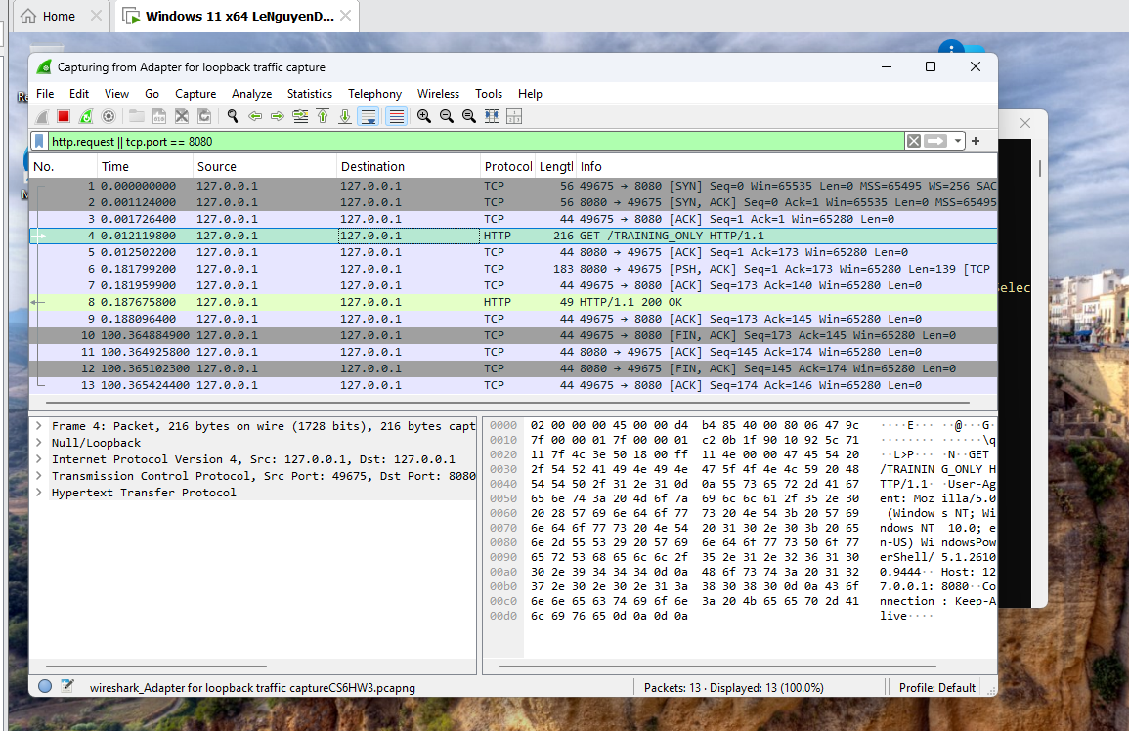

TH6: Giám sát Tài nguyên và Giả lập Tấn công Cạn kiệt Tài nguyên (DoS)
- Mô tả thực hiện: Tạo Background Job chạy vòng lặp vô hạn để đẩy mức sử dụng CPU lên cao, sau đó kiểm tra tiến trình chiếm dụng và dừng job.
- Câu lệnh thực thi:
# Tạo DoS Job
$job = Start-Job -ScriptBlock { while($true){ $a = 1 + 1 } }
# Kiểm tra CPU
Get-Process | Sort-Object CPU -Descending | Select-Object -First 5
# Dọn dẹp Job
Stop-Job $job; Remove-Job $job
- Kết quả: Tiến trình powershell lập tức chiếm tỉ lệ phần trăm CPU lớn nhất trong bảng thống kê. Sau khi thực hiện lệnh Stop-Job, mức tiêu thụ CPU trở lại trạng thái bình thường.
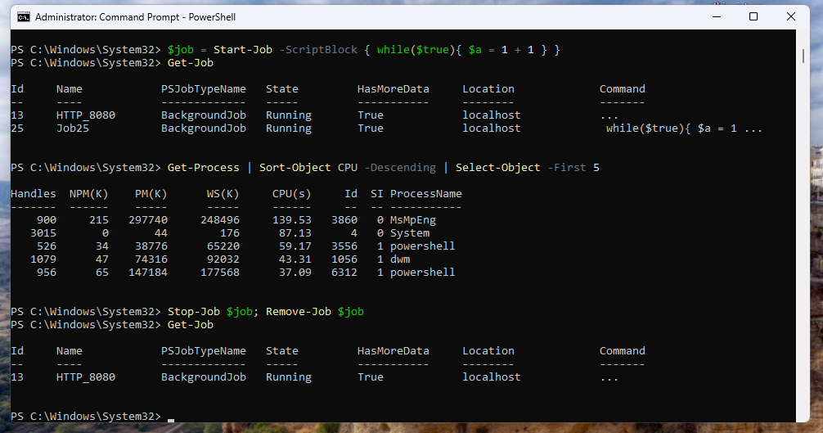

TH7: Phân tích Email Phishing và Kịch bản Social Engineering
- Dấu hiệu nhận biết Email Lừa đảo (Phishing Indicators)
- Header / Sender: Địa chỉ email người gửi thực tế không trùng khớp với tên miền thương hiệu công ty (ví dụ: support@verify-paypal-security.com).
- Urgency: Sử dụng từ ngữ đe dọa khóa tài khoản trong 24 giờ để thúc ép nạn nhân phản ứng nhanh.
- Malicious URL: Đường dẫn ẩn bên dưới nút bấm (Hyperlink) trỏ về trang web giả mạo nhằm thu thập thông tin đăng nhập (Credential Harvesting).
- Quy trình Xử lý Sự cố Phishing (Incident Response Procedure)
- Isolate (Cách ly): Không nhấp vào đường dẫn, không mở tệp đính kèm.
- Report (Báo cáo): Chuyển tiếp email dưới dạng đính kèm (.eml / .msg) cho bộ phận SoC/IT Security.
- Block (Chặn): Cấu hình chặn IP/Domain của kẻ tấn công trên Email Security Gateway.
- Remediate (Khắc phục): Lập tức thu hồi phiên làm việc và yêu cầu người dùng đổi mật khẩu nếu lỡ thao tác.

TH8: Cô lập, Cleanup, Phục hồi và Kiểm tra lại (Containment & Recovery)
- Đã tiến hành khôi phục toàn bộ môi trường máy ảo về trạng thái sạch ban đầu:
- Xóa tài khoản thử nghiệm: Remove-LocalUser -Name "lab3user"
- Gỡ bỏ cơ chế Persistence: Xóa Registry Run key LAB3_Run_Demo và Tác vụ LAB3_Persistence_Demo.
- Đóng dịch vụ ngầm: Dừng toàn bộ các Job lắng nghe cổng 8080 (Stop-Job).
- Xác minh lại hệ thống:
- Lệnh Get-NetTCPConnection -LocalPort 8080 không còn ghi nhận kết nối.
- Lệnh Get-Job trả về danh sách trống.
- Hệ thống hoạt động ổn định, không còn dấu vết của các cấu hình giả lập.

III. Trả lời câu hỏi
1. Dùng một ví dụ từ VM của bạn để phân biệt Asset, Vulnerability, Threat, Risk và Attack. Không dùng cùng một câu mô tả cho Threat và Risk.
- Asset (Tài sản): Tài khoản người dùng lab3user và dữ liệu trong thư mục C:\LAB3\.
- Vulnerabilty (Lỗ hổng): Tài khoản được thiết lập mật khẩu ngắn/đơn giản và hệ thống chưa bật chính sách khóa tài khoản (Account Lockout Policy).
- Threat (Mối đe dọa): Đối tượng xấu hoặc kịch bản tấn công dò quét mật khẩu (Brute Force / Dictionary Attack) nhắm vào dịch vụ đăng nhập.
- Risk (Rủi ro): Khả năng kẻ tấn công đoán trúng mật khẩu tài khoản lab3user, dẫn đến mất quyền kiểm soát máy trạm và rò rỉ dữ liệu bài lab.
- Attack (Hành động tấn công): Kẻ tấn công thực thi lệnh runas /user:.\lab3user cmd.exe lặp đi lặp lại nhiều lần bằng các mật khẩu khác nhau để tìm mật khẩu đúng.
2. Phân loại năm tình huống ở TH1 thành: hành động vô ý, hành động cố ý, thảm họa tự
nhiên, lỗi kỹ thuật và lỗi quản lý. Giải thích tiêu chí phân loại.
ID | Tình huống | Nhóm mối đe dọa | Tiêu chí / Lý do phân loại
1 | Nhân viên xóa nhầm tệp cấu hình | Hành động vô ý | Do sơ suất con người trong quá trình thao tác, không có động cơ cố hại.
2 | Cài phần mềm thu thập dữ liệu | Hành động cố ý | Có mục đích chủ quan cố tình xâm nhập và lấy cắp dữ liệu.
3 | Mất điện kéo dài làm gián đoạn | Thảm họa tự nhiên | Sự cố hạ tầng/môi trường ngoài tầm kiểm soát trực tiếp của hệ thống CNTT.
4 | Ổ đĩa hỏng hoặc dịch vụ bị treo | Lỗi kỹ thuật | Trục trặc phát sinh từ phần cứng hoặc lỗi phần mềm trong quá trình vận hành.
5 | Không áp dụng chính sách backup | Lỗi quản lý | Thiếu sót trong việc thực thi quy trình, chính sách và giám sát tuân thủ của tổ chức.

3. EICAR trong TH2 chứng minh được điều gì về Defender và không chứng minh được điều gì về việc có malware thật trên máy?
- Chứng minh được: Microsoft Defender đang bật tính năng bảo vệ thời gian thực (Real-Time Protection), bộ chữ ký (Antivirus Signatures) hoạt động bình thường và cơ chế tự động phát hiện, cách ly (Quarantine) tệp nguy hiểm vận hành đúng chức năng.
- Không chứng minh được: Máy tính hoàn toàn sạch mã độc thực tế. EICAR chỉ là chuỗi thử nghiệm chuẩn, không thể đại diện cho các loại mã độc mới (Zero-day), mã độc không dùng file (Fileless Malware) hoặc kỹ thuật lách qua AV bằng Obfuscation.
4. Vì sao không được tắt Microsoft Defender/EDR để “cho mẫu chạy”? Nếu một phần mềm hợp lệ bị chặn trong doanh nghiệp, quy trình xử lý đúng nên gồm những bước nào?
- Lý do không được tắt Defender/EDR: Việc tắt cơ chế bảo vệ làm mất đi nguồn dữ liệu giám sát (Telemetry), tạo điểm mù an ninh và mở ra nguy cơ cho mã độc thực sự xâm nhập môi trường VM hoặc mạng nội bộ.
- Quy trình xử lý đúng khi phần mềm hợp lệ bị chặn (False Positive):
- Triage & Verification: Kiểm tra thông tin tệp, nhà phát hành (Digital Signature) và tính toàn vẹn (SHA-256).
- Sandbox Testing: Phân tích tệp trong môi trường cách ly (Sandbox) để đảm bảo không có mã độc đính kèm.
- Create Exclusion Rule: Tạo quy tắc ngoại lệ thu hẹp (theo SHA-256 Hash hoặc đường dẫn cố định) trên EDR/Defender thay vì tắt toàn bộ hệ thống phòng thủ.
- Submit to Vendor: Gửi mẫu tệp về Microsoft/nhà cung cấp Antivirus để loại bỏ nhận diện nhầm trong các bản cập nhật chữ ký tiếp theo.
5. So sánh Brute Force Attack, Dictionary Attack và Key Logger Attack về dữ liệu đầu vào, cách phát hiện và biện pháp giảm thiểu.
Đặc tính | Brute Force Attack | Dictionary Attack | Key Logger Attack
Dữ liệu đầu vào | Tất cả các tổ hợp ký tự có thể có sinh ra theo thuật toán. | Danh sách các từ khóa/mật khẩu phổ biến (Wordlist). | Dữ liệu phím gõ trực tiếp từ bàn phím của người dùng.
Cách phát hiện | Nhận diện chuỗi lớn Event ID 4625 trong thời gian ngắn từ một nguồn. | Nhận diện danh sách thử nghiệm chứa các từ có nghĩa trong Event Log. | Theo dõi Sysmon Event ID 1/7 (tiến trình lạ Hook API bàn phím) hoặc Autoruns.
Biện pháp giảm thiểu | Chính sách khóa tài khoản (Account Lockout), CAPTCHA, Rate Limiting. | Bắt buộc độ phức tạp mật khẩu (không chứa từ thông dụng), MFA. | Sử dụng MFA/Passkey (FIDO2), Endpoint Protection, Bàn phím ảo mã hóa.

6. Dùng Event ID 4624, 4625 và 4648 của chính VM để giải thích trạng thái xác thực trước và sau khi đổi mật khẩu của lab3user
- Event ID 4624 (Successful Logon): Ghi nhận khi nhập đúng mật khẩu của lab3user qua lệnh runas.
- Event ID 4625 (Failed Logon): Ghi nhận khi nhập sai mật khẩu (hoặc nhập lại mật khẩu cũ sau khi đã đổi mật khẩu thành công).
- Event ID 4648 (Explicit Credentials): Ghi nhận khi tiến trình hiện tại gọi một tiến trình mới dưới danh nghĩa tài khoản khác (runas /user:.\lab3user cmd.exe).
- Đánh giá trạng thái: Việc dùng mật khẩu cũ trước khi đổi sẽ sinh Event ID 4624/4648. Sau khi thực hiện đổi mật khẩu, việc cố gắng đăng nhập lại bằng mật khẩu cũ ngay lập tức sinh Event ID 4625, khẳng định thông tin xác thực cũ đã bị vô hiệu hóa hoàn toàn trên hệ thống.
7. Vì sao mật khẩu dài/phức tạp không tự ngăn được keylogging? Phân tích thêm vai trò và giới hạn của MFA, push MFA và FIDO2/passkey.
Keylogger đánh cắp dữ liệu gõ phím trực tiếp ở mức OS API/Driver trước khi mật khẩu được mã hóa, do đó độ dài hay độ phức tạp của mật khẩu không thể ngăn chặn được Keylogging.
- MFA (SMS / TOTP): Yêu cầu yếu tố thứ hai nên mật khẩu bị lộ vẫn chưa đủ để đăng nhập. Giới hạn: Vẫn có thể bị qua mặt bởi tấn công Phishing/Man-in-the-Middle (AiTM).
- Push MFA: Nhanh chóng và thuận tiện. Giới hạn: Dễ bị khai thác qua hình thức MFA Fatigue (gửi thông báo liên tục ép người dùng bấm chấp nhận).
- FIDO2 / Passkey: Cơ chế xác thực mã hóa bất đối xứng gắn liền với tên miền (Domain-bound). Ưu điểm: Kháng hoàn toàn Keylogging (không nhập mật khẩu qua bàn phím) và chống Phishing (không gửi credential sang trang giả mạo).
8. Dựa trên TH4, một cổng đang Listen có đủ để kết luận có backdoor không? Hãy nêu tối thiểu bốn bằng chứng phải tương quan trước khi kết luận.
- Một cổng ở trạng thái LISTEN không đủ để kết luận là backdoor, vì đó có thể là một dịch vụ hợp lệ.

- 4 bằng chứng phải tương quan trước khi kết luận:
- Ánh xạ PID - Tiến trình (Get-NetTCPConnection & Get-Process): Xác định chính xác tệp thực thi, đường dẫn (Path) và dòng lệnh khởi chạy (Command Line).
- Xác thực chữ ký số (Process Explorer / Autoruns): Kiểm tra tiến trình có chữ ký hợp lệ (Verified Signer) từ nhà phát triển tin cậy hay không.
- Cơ chế tự khởi chạy (Persistence): Kiểm tra xem tiến trình có đăng ký Autoruns, Registry Run Key, hay Scheduled Task bất thường không.
- Địa chỉ Bind & Lưu lượng mạng (Sysmon Event ID 3 / Wireshark): Kiểm tra cổng chỉ bind ở 127.0.0.1 hay lắng nghe ra toàn mạng 0.0.0.0, cũng như các kết nối ra ngoài (Outbound) tới IP lạ.
9. Run value và Scheduled Task trong TH4 tạo persistence như thế nào? Vì sao phải kiểm tra tên, đường dẫn, publisher, command line và context thay đổi trước khi xóa một entry?
- Cơ chế hoạt động:
  - Registry Run Key (HKCU:\...\Run): Tự động thực thi ứng dụng được trỏ tới mỗi khi người dùng đăng nhập vào hệ thống.
  - Scheduled Task: Tự động kích hoạt câu lệnh/tiến trình theo lịch trình hoặc sự kiện hệ thống (như LogOn) độc lập với sự tương tác của người dùng.
- Lý do cần kiểm tra kỹ trước khi xóa: Kẻ tấn công thường sử dụng kỹ thuật giả mạo tên/tiến trình (Masquerading) giống với các dịch vụ hệ thống (ví dụ: đặt tên svchost.exe nhưng đặt ở thư mục người dùng). Kiểm tra Publisher, Command Line và Context giúp tránh xóa nhầm các thành phần quan trọng của Windows hoặc ứng dụng doanh nghiệp gây hỏng hệ thống.
10. So sánh DoS và DDoS bằng kết quả local_load_test.py và ddos_sample.csv. Vì sao DDoS khó chặn chỉ bằng một rule IP đơn giản?
- DoS (local_load_test.py): Tạo ra tải gửi yêu cầu từ một địa chỉ IP nguồn duy nhất (127.0.0.1:8080).
- DDoS (ddos_sample.csv): Lưu lượng tấn công xuất phát từ hàng loạt địa chỉ IP nguồn khác nhau phân tán trên mạng.
- Lý do DDoS khó chặn bằng 1 rule IP: Lưu lượng đến từ rất nhiều nguồn. Việc chặn từng IP lẻ không thể dừng được cuộc tấn công, trong khi tạo quá nhiều quy tắc ngăn chặn sẽ gây quá tải thiết bị tường lửa hoặc chặn nhầm người dùng hợp lệ (False Positive).
11. Mail bombing ảnh hưởng chủ yếu tới thuộc tính nào của hệ thống? Từ mailbomb_sample.csv, nêu hai chỉ số phù hợp để phát hiện hành vi bất thường.
- Thuộc tính bị ảnh hưởng: Tính sẵn sàng (Availability) của hệ thống thư điện tử và không gian lưu trữ của máy chủ/hộp thư.
- 2 chỉ số phát hiện bất thường từ mailbomb_sample.csv:
- Tần suất / Số lượng thư gửi từ một địa chỉ (Sender Count): Số lượng mail vượt mức ngưỡng bình thường trong một khoảng thời gian ngắn.
- Tổng dung lượng thư dội về (SizeBytes sum/average): Dung lượng hòm thư tăng đột biến do bị gửi kèm tệp rác hoặc thư kích thước lớn liên tục.
12. Sniffing có thể được dùng hợp pháp và bất hợp pháp như thế nào? Dùng hai capture của TH5 để minh họa sự khác nhau giữa HTTP và HTTPS.
- Sử dụng hợp pháp: Quản trị viên mạng dùng để chẩn đoán sự cố, giám sát hiệu năng mạng và phân tích hành vi an toàn thông tin.
- Sử dụng bất hợp pháp: Kẻ tấn công nghe lén lưu lượng trên mạng không mã hóa để thu thập thông tin nhạy cảm, mật khẩu hoặc cookie phiên làm việc.
- So sánh từ kết quả Wireshark trong TH5:
  - HTTP: Gói tin bắt được cho phép đọc trực tiếp toàn bộ dữ liệu văn bản rõ (Plaintext) trong URI bao gồm chuỗi TRAINING_ONLY.
  - HTTPS: Toàn bộ nội dung ứng dụng bị mã hóa qua giao thức TLS/SSL (Cổng 443). Wireshark chỉ hiển thị thông tin metadata (IP, Port, TLS Handshake) và không thể đọc nội dung URI hay Payload.
13. Trình bày Email Hijacking, Wi-Fi Eavesdropping, Session Hijacking và IP/DNS/HTTPS Spoofing trong bối cảnh Man-in-the-Middle. Kỹ thuật nào không được thực hiện chủ động trong lab và vì sao?
- Email Hijacking: Kẻ tấn công can thiệp/chiếm quyền kiểm soát tài khoản email để giả mạo nội dung giao tiếp kinh doanh.
- Wi-Fi Eavesdropping: Nghe lén lưu lượng truyền nhận giữa thiết bị người dùng và Access Point trên mạng Wi-Fi không an toàn.
- Session Hijacking: Đánh cắp Cookie/Session Token đang hoạt động để mạo danh phiên làm việc của người dùng.
- IP / DNS / HTTPS Spoofing: Giả mạo IP nguồn, làm sai lệch bản ghi DNS hoặc giả mạo chứng chỉ để điều hướng truy cập sang máy chủ do kẻ tấn công kiểm soát.
- Kỹ thuật không thực hiện chủ động: ARP Poisoning, DNS Spoofing, Session Hijacking trên mạng thật. Lý do: Tránh gây đứt gãy hạ tầng mạng, đảm bảo tính an toàn và tuân thủ định hướng cách ly của bài lab (chỉ thực hiện trên Host-only/Loopback).
14. HTTPS, HSTS và VPN giảm rủi ro MITM theo những cơ chế nào? Nêu ít nhất hai loại rủi ro mà các biện pháp này không tự giải quyết.
- Cơ chế bảo vệ:
  - HTTPS: Mã hóa lưu lượng end-to-end bằng thuật toán TLS, ngăn chặn việc đọc hay sửa đổi dữ liệu trên đường truyền.
  - HSTS: Ép buộc trình duyệt luôn sử dụng kết nối HTTPS, chống lại kỹ thuật hạ cấp gieo rắc SSL Strip.
VPN: Tạo đường ống mã hóa (Tunnel) bảo vệ toàn bộ dữ liệu từ thiết bị đến gateway VPN khi di chuyển qua các mạng không tin cậy.
- 2 rủi ro không tự giải quyết được:
  - Phishing: Người dùng bị lừa truy cập vào trang web giả mạo do kẻ tấn công dựng sẵn (trang giả vẫn có thể đăng ký HTTPS hợp lệ).
  - Endpoint Compromise: Máy trạm bị nhiễm mã độc/keylogger, dẫn đến dữ liệu bị đánh cắp ngay tại thiết bị trước khi kịp mã hóa để gửi đi.
15. Phân biệt spoofing ở lớp IP, DNS và website/domain. Với mỗi loại, nêu một nguồn bằng chứng hoặc kiểm soát phù hợp.
Loại Spoofing | Bản chất kỹ thuật | Nguồn bằng chứng / Cơ chế kiểm soát
IP Spoofing | Giả mạo địa chỉ IP nguồn trong header gói tin IP. | Bật Ingress/Egress Filtering (RFC 2827), Anti-spoofing rules trên Firewall.
DNS Spoofing | Đầu độc bản ghi DNS để trả về IP giả mạo khi phân giải domain. | Cấu hình DNSSEC, sử dụng DoH/DoT (DNS over HTTPS/TLS).
Website / Domain Spoofing | Giả mạo giao diện trang web hoặc dùng tên miền đồng hình (Typosquatting). | Cấu hình SPF/DKIM/DMARC cho email, chứng chỉ TLS, Passkey (FIDO2).

16. Từ social_engineering_cases.csv, phân biệt Phishing, Spear Phishing, Watering Hole, Pretexting, Baiting và Quid Pro Quo.
- Phishing: Gửi email lừa đảo diện rộng đến số đông người dùng để thu thập thông tin.
- Spear Phishing: Email lừa đảo được cá nhân hóa sâu (sử dụng tên, chức danh, dự án) nhắm vào một cá nhân/tổ chức cụ thể.
- Watering Hole: Chèn mã độc vào một trang web uy tín mà nhóm đối tượng mục tiêu thường xuyên truy cập.
- Pretexting: Dựng lên kịch bản/vai diễn giả định (ví dụ: giả danh nhân viên hỗ trợ IT) để dụ nạn nhân cung cấp thông tin.
- Baiting: Dùng mồi nhử (như cắm USB chứa mã độc có dán nhãn tò mò) để nạn nhân tự mắc bẫy.
- Quid Pro Quo: Hứa hẹn trao đổi một dịch vụ/lợi ích (như sửa lỗi máy tính miễn phí) để đổi lấy thông tin xác thực của nạn nhân.
17. Trong phishing_email.txt, những chỉ dấu nào liên quan tới “uy tín giả”, “khẩn cấp”, “domain”, “Reply-To” và “yêu cầu credential”?
- Uy tín giả: Tên hiển thị (Display Name) mạo danh bộ phận an ninh hoặc quản trị viên hệ thống.
- Khẩn cấp: Đe dọa sẽ khóa tài khoản trong vòng 24 giờ nếu không thực hiện xác minh ngay lập tức.
- Domain: Tên miền của địa chỉ gửi không trùng khớp với tên miền chính thức của dịch vụ (dùng tên miền .example hoặc ký tự lạ).
- Reply-To: Địa chỉ phản hồi (Reply-To) khác biệt hoàn toàn với địa chỉ người gửi trong trường From.
- Yêu cầu credential: Đính kèm nút bấm/đường dẫn yêu cầu đăng nhập và nhập lại thông tin tài khoản.
18. Xây dựng quy trình incident response ngắn cho endpoint nghi có keylogger/backdoor: triage → preserve evidence → contain → credential action → eradicate → recover → monitor.
- Preserve Evidence: Trích xuất RAM, đóng đóng băng nhật ký hệ thống (Sysmon, Event Log) và tính SHA-256 các file nghi ngờ trước khi thao tác.
- Contain: Ngắt kết nối mạng của máy trạm (rút dây mạng/ngắt Wi-Fi) để chặn kết nối C2 và ngăn lây lan.
- Triage: Phân tíchAutoruns, Process Explorer và log Sysmon để xác định chính xác tiến trình, tệp và điểm duy trì quyền truy cập (Persistence).
- Eradicate: Dừng tiến trình độc hại, xóa các tệp mã độc, gỡ bỏ Registry Run Key và Scheduled Task liên quan.
- Recover: Cập nhật Defender, khôi phục lại cấu hình hệ thống chuẩn mực và chạy quét toàn bộ đĩa.
- Credential Action: Thực hiện thu hồi tất cả các phiên làm việc (Revoke Sessions) và tiến hành đổi mật khẩu toàn bộ các tài khoản liên quan từ một thiết bị an toàn khác.
- Monitor: Tiếp tục giám sát chặt chẽ Telemetry và log sự kiện của endpoint trong 24–72 giờ để đảm bảo không bị tái nhiễm.
19. SHA-256 trong bài giúp chứng minh điều gì về tính toàn vẹn của file Evidence và không chứng minh điều gì về nguồn gốc hay tính đúng đắn của nội dung?
- Ý nghĩa chứng minh: Khẳng định tệp bằng chứng (Evidence) giữ nguyên tính toàn vẹn (Integrity), không bị thay đổi, chỉnh sửa hay hư hỏng kể từ thời điểm khởi tạo và tính toán giá trị hash.
- Giới hạn: SHA-256 không chứng minh được nguồn gốc xuất xứ của tệp (không xác định ai tạo ra) và không chứng minh được tính đúng đắn/chính xác của nội dung dữ liệu bên trong tệp log.
20. Đề xuất defense-in-depth cho một máy phòng kế toán hoặc máy quản trị: endpoint protection, least privilege, application control, logging, network control, backup và credential protection.
- Endpoint Protection: Bật Microsoft Defender Antivirus với tính năng Real-time Protection và Tamper Protection luôn duy trì kích hoạt.
- Least Privilege: Sử dụng tài khoản người dùng tiêu chuẩn (Standard User) cho công việc hàng ngày; chỉ sử dụng quyền Admin khi cần thiết thông qua LAPS/PAM.
- Application Control: Cấu hình AppLocker hoặc WDAC chỉ cho phép thực thi các ứng dụng nằm trong danh mục đã phê duyệt (Allow-list).
- Logging: Bật chính sách Audit Logon, cài đặt Sysmon và đẩy nhật ký sự kiện tập trung về máy chủ SIEM.
- Network Control: Bật Windows Firewall (chặn toàn bộ Inbound mặc định), phân vùng mạng VLAN riêng cho máy quản trị/kế toán và giới hạn truy cập Internet.
- Backup: Áp dụng chiến lược sao lưu dữ liệu 3-2-1 tự động, định kỳ và kiểm tra khả năng phục hồi dữ liệu.
- Credential Protection: Triển khai xác thực MFA FIDO2/Passkey, bật Credential Guard để bảo vệ LSASS và thực thi chính sách mật khẩu mạnh.

